**БУ ОО «Комплексный центр социального обслуживания населения**

**Урицкого района»**

**Отделение социальной помощи**

**и срочных социальных услуг.**

**______Л.М. Утверждаю:**

**Директор БУ ОО «КЦСОН Урицкого района»**

**Лукьянчикова**

**«__» _______ 20___г.**

***ПРОГРАММА***

***ИНДИВИДУАЛЬНОЙ КОРРЕКЦИОННО-РАЗВИВАЮЩЕЙ РАБОТЫ ПСИХОЛОГА ДЛЯ ДЕТЕЙ СТАРШЕГО ДОШКОЛЬНОГО ВОЗРАСТА С ЗПР***



**Психолог**: Кузьминова М.А.

**2022г.**

**Пояснительная записка.**

Задержка психического развития - это замедление темпа развития психических процессов, которое чаще проявляется при поступлении в школу и выражается в недостаточности общего запаса знаний, ограниченности представлений, незрелости мышления, малой интеллектуальной целенаправленности, преобладании игровых интересов, быстром перенасыщении в интеллектуальной деятельности. В отличие от детей, страдающих олигофренией, эти дети достаточно сообразительны в пределах имеющихся знаний, значительно продуктивнее в использовании помощи. При этом в одних случаях на первый план будет выступать задержка развития эмоциональной сферы (различные виды инфантилизма), а нарушения в интеллектуальной сфере будут выражены не резко. В других случаях, наоборот, будет преобладать замедление развития интеллектуальной сферы.

Задержка психического развития у детей может быть обусловлена многими факторами. В частности, это: наследственная предрасположенность, нарушение функционирования мозга в период внутриутробного развития, родовые осложнения, хронические и длительные заболевания в раннем детстве, неподходящие условия воспитания и тому подобное.

В зависимости от этих факторов выделяют различные формы ЗПР.

Конституционального и соматогенного происхождения - ребенок миниатюрный и снаружи хрупкая структура его эмоционально-волевой сферы соответствует более раннему возрасту, частые болезни снижают требовательность родителей, общая слабость организма снижает производительность его памяти, внимания, работоспособности, тормозит развитие познавательной деятельности.

Психогенного происхождения - обусловлена неподходящими условиями воспитания (чрезмерная опека или недостаточная забота о ребенке). Развитие задерживается вследствие ограничения комплекса раздражений, поступающих из окружающей среды.

Церебрально-органического происхождения - самая устойчивая и самая сложная, обусловленная поражением головного мозга ребенка вследствие патологических воздействий (преимущественно во второй половине беременности). Учитывая низкий уровень умственного развития, проявляется в трудностях усвоения учебного материала, отсутствием познавательного интереса и мотивации учения.

Значительная часть детей с задержкой психического развития, получив своевременную коррекционную помощь, усваивает программный материал и «выравнивается» по окончании начальной школы. В то же время, многие дети и в последующие годы обучения требуют особых условий организации педагогического процесса через значительные трудности в усвоении учебного материала.

Ребенок, который имеет подобные трудности, требует тщательного психолого-педагогического изучения для определения оптимальных и эффективных методов обучения.

**Данная коррекционно-развивающая программа необходима в условиях реального современного образования работы с детьми, имеющими ЗПР**.

Поскольку у детей с задержкой психического развития наблюдаются расхождения сенситивных периодов развития психических функций по их отношению к возрасту ребенка, то при создании данной программы и разработке занятий были учтены группы нарушений познавательной сферы у детей с ЗПР и был использован принцип компенсации недостаточного развития качеств, способностей и функций.

**Структура коррекционной программы**

**Цель программы** - установление и содействие налаживанию психологического контакта с ребенком, создание и поддержка желания к самоизучению и самовоспитанию, активизация и стимулирование познавательной деятельности, развитие эмоционально-волевой сферы, мелкой моторики руки, обучение коммуникативному и невербальному поведению, навыкам сотрудничества, воспитанию сочувствия, доброжелательности, взаимопомощи и других положительных черт характера ребенка с задержкой психического развития.

**1. Задачи:**

- снятие эмоционального напряжения и создание эмоционально-комфортной атмосферы.

- развивать познавательную активность;

- развивать познавательные психические процессы: восприятие, наблюдательность, продуктивные способы запоминания, умение равномерного распределения внимания, процессы мышления (анализа, синтеза, обобщения, классификации, умозаключений, понимание причинно-следственных связей), речи.

- развивать общую и мелкую моторику рук;

- развивать навыки эмоциональной саморегуляции.

Методы и формы работы:

Упражнения на развитие познавательной и эмоционально-волевой сферы.

Коммуникативные, дидактические и подвижные игры.

Упражнения на развитие моторики.

Релаксационные упражнения.

Игротерапия.

Психогимнастика.

Материалы и оборудование: песочница, цветные карандаши, простой карандаш, стимульный материал, бумага А4, мячик Су-Джок, кисточка, краски, сумка, магнитофон.

**2. Организация занятий**

Занятия проводятся индивидуально с ребенком старшего дошкольного возраста с задержкой психического развития.

Продолжительность 25-30 минут, но необходимо учитывать индивидуальные особенности ребенка с ЗПР.

Критерием эффективности программы является проведение первичного и вторичного диагностирования с помощью методики Забрамной С.Д. из книги «От диагностики к развитию», по результатам которого составляется коррекционно - развивающая программа. В течение занятий используются психодиагностические упражнения, из сборника с помощью которых, можно проследить динамику развития ребенка.

Программа способствует достаточному уровню развития познавательных психических процессов (памяти, мышления, внимания, речи) и сбалансированию эмоционального развития ребенка по результатам диагностики после участия ребенка в коррекционной работе.

**Занятие №1**

Цель занятия:

Создание положительного эмоционального настроя на труд, снятие эмоционального напряжения.

Развитие познавательных психических процессов: памяти, внимания, мышления, воображения.

Создание доброжелательной, комфортной атмосферы на занятии.

**Ход занятия**

1. Упражнение - приветствие. (2 мин.)

Цель: создание положительного эмоционального настроя на работу

Ход упражнения:

 Психолог сообщает ребенку, что очень рад его видеть и хочет поздороваться по-особому – «ладошка с ладошкой». Ребенок кладет руки ладошками вверх, а психолог здоровается с ним по имени и легонько хлопает своими ладонями по ладошках ребенка.

2. Упражнение «Загадочные картины» (5 мин.)

Цель: развитие воображения, внимания.

Ход упражнения: ребенку дается карточка с силуэтными изображениями, наложенными друг на друга. Нужно определить, что изображено и раскрасить их в разные цвета.

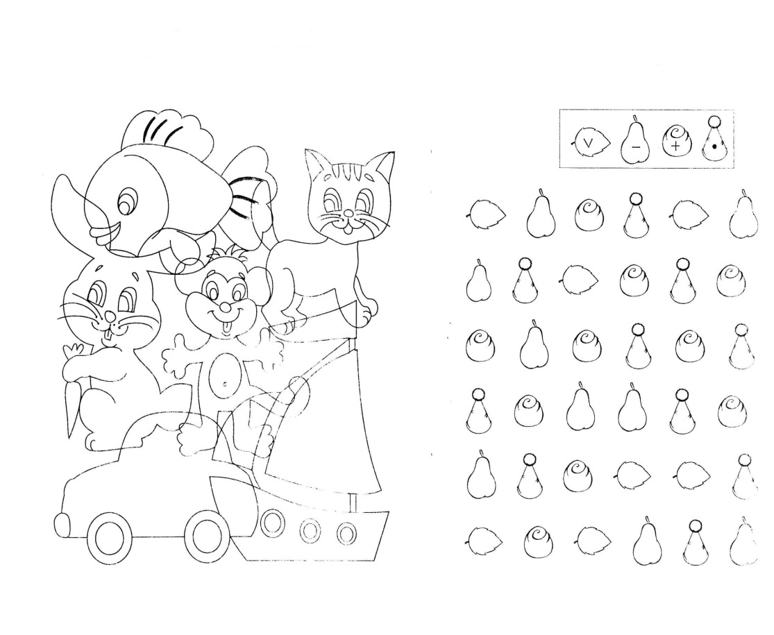

3. Физкультминутка (3 мин.)

Буратино потянулся (встать на носочки, поднять руки вверх),

Раз нагнулся, два нагнулся (нагнуться, руки перед собой).

Руки в стороны развел (развести руки в сторону),

Ключик, видимо, не нашел (повернуть голову влево, а затем вправо).

Чтобы ключик нам достать,

Следует нам на носочки встать. (Встать на носочки, поднять руки вверх, потянуться).

4. Упражнение-игра «На что похоже?» (5 мин.)

Цель: развитие внимания, мышления, воображения.

Ход занятия: ребенку предлагаются карточки с изображением геометрических фигур (квадрат, треугольник, овал, прямоугольник, круг) и предметные картины, напоминающие различные формы (например, мяч похож на форму круга и т.д.). Нужно подобрать соответствующие формы у предлагаемых предметов.

5. Релаксация (5 мин.) Упражнение «Я-Цветок»

Цель: снятие эмоционального напряжения.

Я - цветок. Я очень маленький. Я маленького роста. Я утром просыпаюсь после великолепного сна, раскрываю свои лепестки, возвращаюсь к солнышку, умываюсь росой. Мои лепестки играют с ветерком. Вокруг меня - замечательные ароматы.

6. Рефлексия. (3 мин.)

 - Что нового узнал на занятии?

 - Какая игра понравилась больше всего?

7. Прощание. (2 мин.)

Психолог, взявшись за руки с ребенком, прощается со словами:

Я и ты, ты и я,

Мы друзья - навсегда!

**Занятие №2**

Цель занятия:

Создание положительного эмоционального настроя.

Развитие логического и образного мышления, внимания, воображения, памяти, мелкой моторики и координации движений.

Формирование коммуникативных умений, навыков сотрудничества.

**Ход занятия**

1. Упражнение «Приветствие» (2 мин.)

Цель: создание положительного эмоционального настроя на работу.

Ход упражнения: психолог здоровается с ребенком словесно и пожимает руку.

Пчелка - труженица залетела к нам,

К работе пчелка пригласила нас,

Сейчас пчелке поможем.

Вместе с ней все сделать сможем!

2. Упражнение «Вспомни сказку» (5 мин.)

Цель: развитие мышления.

Ход занятия: рассмотри картинки и скажи, что было сначала, а что потом. Последовательно расставь все картинки.

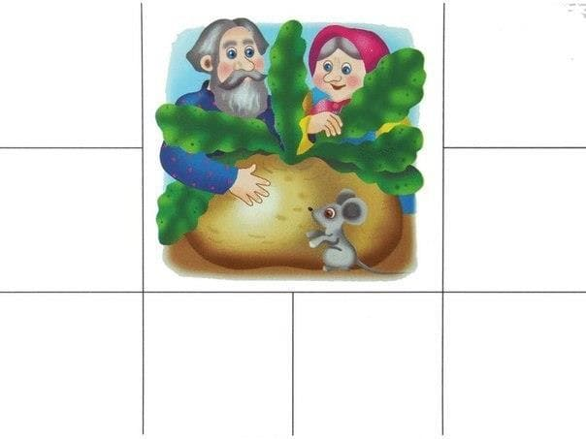

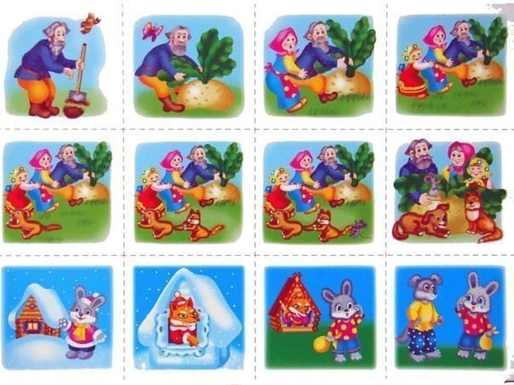

3. Подвижное упражнение «Ухо – нос» (3 мин.)

Цель: развитие внимания.

Ход упражнения: По команде «Ухо» ребенок должен схватиться за ухо, по команде «Нос» - за нос. Психолог выполняет действия вместе с ребенком, но должен иногда «совершить ошибку». Ребенок ,не обращая внимание на «ошибки» взрослого, должен показывать только ту часть лица, которую назвал психолог.

4. Упражнение «Дорисуй» (5 мин.)

Цель: развитие мелкой моторики рук.

Ход занятия: проведи все линии на картинках и раскрась рисунки в разные цвета.

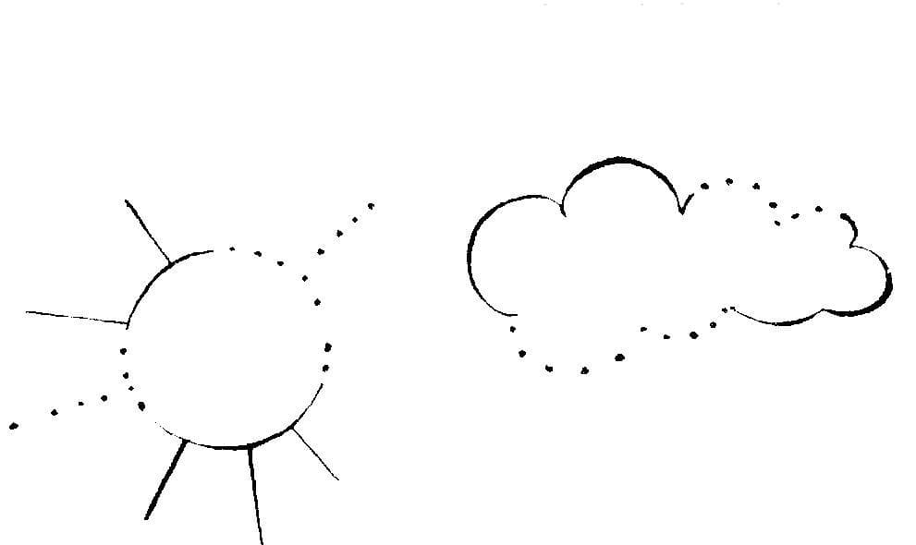



5.Рефлексия. (3 мин.)

6. Прощание. (2 мин.)

Психолог. Сегодня мы с тобой поделимся каплей своей доброты.

Они составляют ладони вместе, дуют в них и передают друг другу «капельку» своей доброты.

**Занятие №3**

Цель занятия:

Создание положительного эмоционального настроя, формирования коммуникативных навыков и навыков сотрудничества.

Развитие динамики и координации движений, активизация речевых навыков, памяти, мышления, развитие творческой воображения и внимания.

**Ход занятия**

1. Упражнение - приветствие. (2 мин.)

Цель: создание положительного эмоционального настроя, атмосферы доверия и доброжелательности, снятия эмоционального напряжения.

Ход упражнения: психолог сообщает ребенку, что очень рад его видеть и хочет поздороваться по особому - «двумя руками». Ребенок ставит две руки локтями на стол, ладонями наружу. Психолог здоровается с ним легким хлопком ладонями по ладоням ребенка, называя при этом имя ребенка. Он в ответ также здоровается.

2. Упражнение «Логические цепочки» (5 мин.)

Цель: тренировка мышления, внимания и сообразительности.

Ход упражнения: психолог предлагает ребенку карточки из 4 рисунков, на которых изображена определенная последовательность действий, и просит разложить рисунки по порядку: что должно быть сначала, что потом, чем заканчивается.

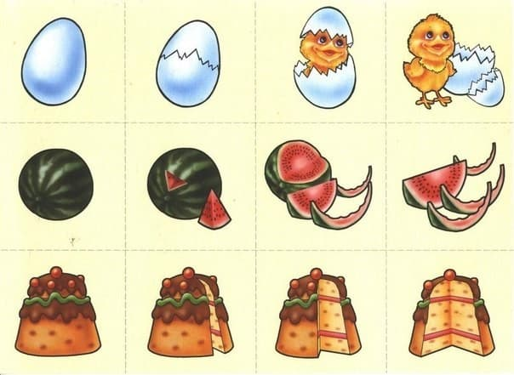

3.Физминутка (5 мин.)

Покажи, как гремит гром? (На месте потопали ножками)

Как солнышко вышло? (Поднялись на носочки, потянулись, улыбнулись друг другу)

Как ветер играет с листочками? (Руки подняли вверх и помахали в стороны)

Как птицы летят? (Руки в стороны, помахали руками)

Как зайчики прыгают? (Прыжки на двух ногах на месте)

4. Упражнение «Раскрась по цифрам» (5 мин.)

Цель: развитие мелкой моторики руки, внимания, тренировки знания цветов и цифр.

Ход занятия: ребенку необходимо раскрасить рисунок с соответствующей инструкцией

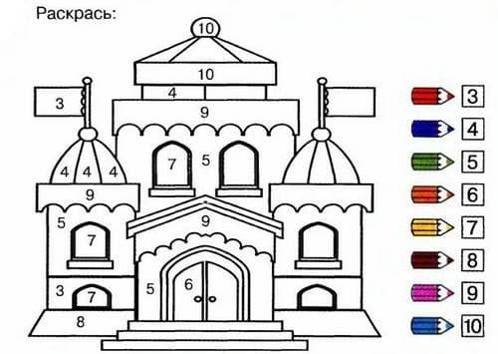

5. Упражнение «Игра с пальчиками» (5 мин.)

Цель: развитие динамики и координации движений, активизация речевых навыков, памяти, мышления, развитие творческого воображения и внимания.

Дождик

Дождик, дождик, лей-поливай -

Будет румяный у нас каравай,

Будут у нас булочки, будут и сушки,

Будут вкусные-превкусные ватрушки.

(Указательным пальцем одной руки постучать по ладони второй, очертить перед собой руками круг, похлопать по очереди одной ладонью по другой, соединить большой и указательный пальцы рук вместе, сделав большой круг.)

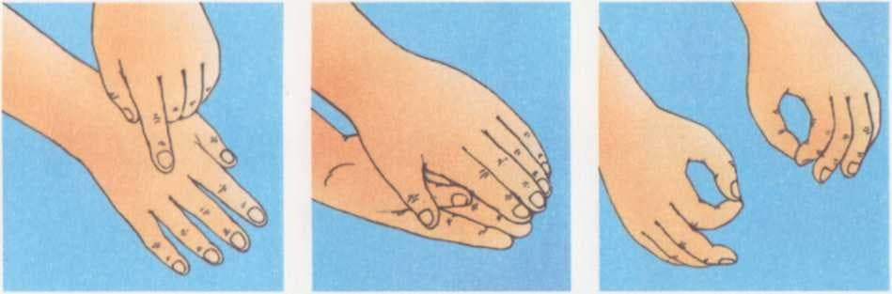

6. Рефлексия. Прощание (5 мин.)

Очень хорошо работали

И как друзья разговаривали.

Поэтому скажи мне:

Что понравилось тебе?

7. Прощание «Подари улыбку» (3 мин.)

**Занятие №4**

Цель занятия:

Развитие эмоционально-волевой сферы и общих интеллектуальных способностей ребенка.

Развитие умения ребенка логически и грамматически правильно рассуждать и высказывать свои мысли, формировать элементарные образные представления об окружающем мире, развитие мелкой моторики руки.

**Ход занятия**

1. Упражнение-приветствие. (2 мин.)

Цель: создание положительного эмоционального настроя, атмосферы доверия и доброжелательности, снятие эмоционального напряжения.

Доброе утро! Добрый день!

Надо здороваться вежливо каждый день

Улыбку людям надо давать

Доброе утро! - всех приветствовать

Ход упражнения: психолог сообщает ребенку, что рад его видеть и здоровается. Приветствие «Кивок»: психолог здоровается кивком с ребенком, обращаясь по имени и словами: «Здравствуйте», ребенок отвечает так же.

2. Упражнение «Что не так?» (5 мин.)

Цель: определяется умение ребенка логически и грамматически правильно рассуждать и высказывать свое мнение, формировать элементарные образные представления ребенка об окружающем мире.

Ход упражнения: Психолог объясняет ребенку задание: внимательно посмотри на эту картинку и скажи, все здесь находится на своем месте и правильно ли нарисовано. Если ли что-нибудь тебе покажется не так, не на месте или неправильно нарисовано, то укажи на это и объясни, почему это не так. Далее ты должен будешь сказать, как на самом деле должно быть

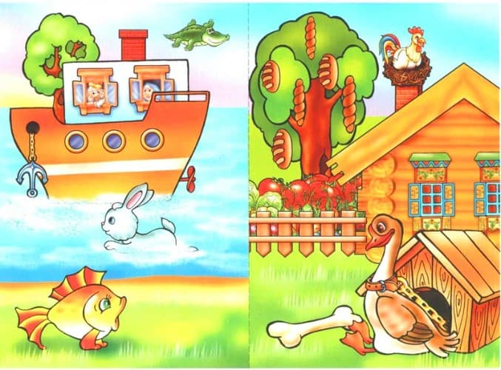

3. Подвижная игра «Четыре стихии» (3 мин.)

Цель: коррекция внимания, моторики.

Ход упражнения: психолог обозначает движениями слова:

Земля - ​​руки вниз,

Воздух - руки вверх,

Вода - руки вперед,

Огонь - руки в стороны.

Сначала психолог сопровождает команды наглядным показом, затем дает только словесную команду, а на следующем этапе выполняет движения, которые не соответствуют словам. Ребенок должен выполнить команду.

4. Упражнение «Запомни предметы» (5 мин.)

Цель: развитие зрительной памяти, наблюдательности.

Ход упражнения: ребенку предлагают посчитать, сколько предметов изображено на картинках. Затем нужно убрать рисунок, назвать предметы, которые запомнились, и вспомнить их количество.

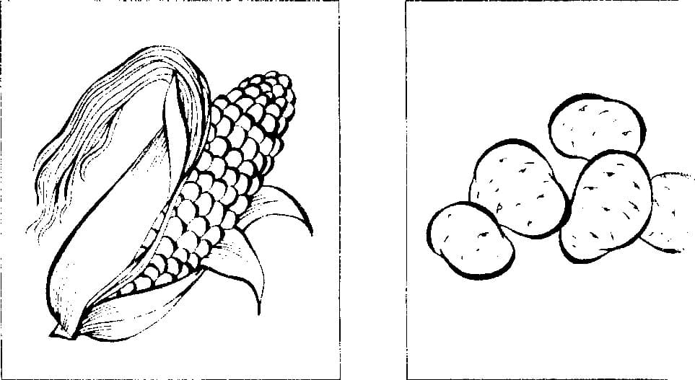

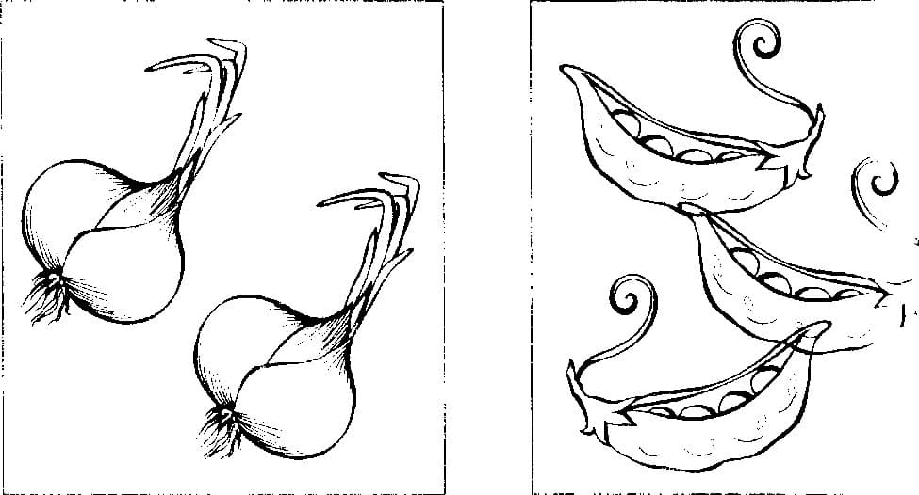

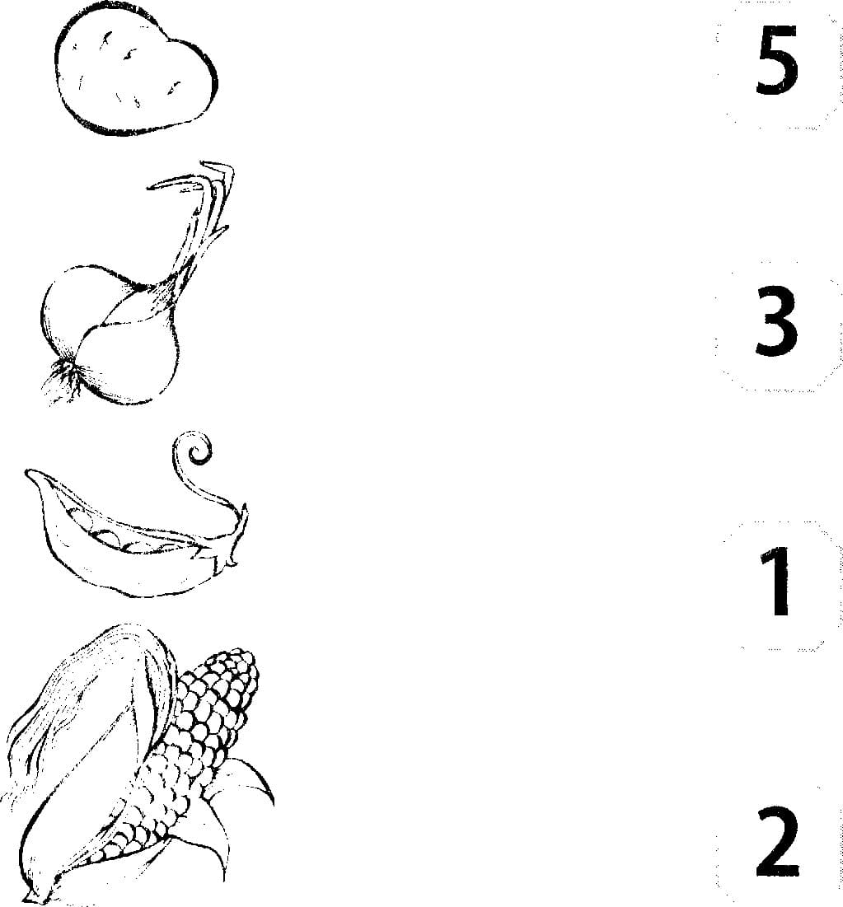

5. Упражнение «Черепаха» (5 мин.)

Цель: развитие моторики руки.

Ход упражнения:

 - Я медленно так ползу,

Потому что домик везу.

Подушечками пальцев и нижней частью ладони касаться стола, образуя «полушарие». Выдвинуть указательный палец, опереть его о стол и поднять им вперед весь «домик» черепахи. Так же передвинуть «домик» черепахи средним, безымянным пальцами и мизинцем.

6. Рефлексия. (2 мин.)

 - Что нового узнал на занятии?

 - Какая игра понравилась больше всего?

7. Прощание. «Подари воображаемый подарок» (3 мин.)

Психолог и ребенок «дарят» друг другу воображаемые подарки. Например, замечательный день, яркое солнце, голубое небо и тому подобное.

**Занятие №5**

Цель занятия:

Развитие эмоционально-волевой и познавательной сферы.

Формирование коммуникативных и познавательных навыков и умений, снятие эмоционального напряжения.

**Ход занятия**

1. Упражнение - приветствие. (3 мин.)

Цель: создание положительного эмоционального настроя, атмосферы доверия и доброжелательности, снятие эмоционального напряжения.

Здравствуй, здравствуй, родное солнце

Дай нам силы, дай добра

Тебя любит детвора.

Ход упражнения: «Пальчик к пальчику»

2. Игра «Разноцветная вода» (5 мин.)

Цель: развитие эмоциональной коммуникативной сферы,

Ход упражнения: ребенку предлагается раскрасить воду в разные цвета. Спросите у ребенка, как сделать «сердитую воду», «добрую», «веселую». Можно раскрашивать воду в самые разные настроения. Покажите ребенку, как можно с помощью одной и той же краски получить различные оттенки и как при этом изменится «настроение» воды. Например, черная вода стала «сердитой», а серая стала уже «задумчивой».

3. Физминутка «Зайчик» (5 мин.)

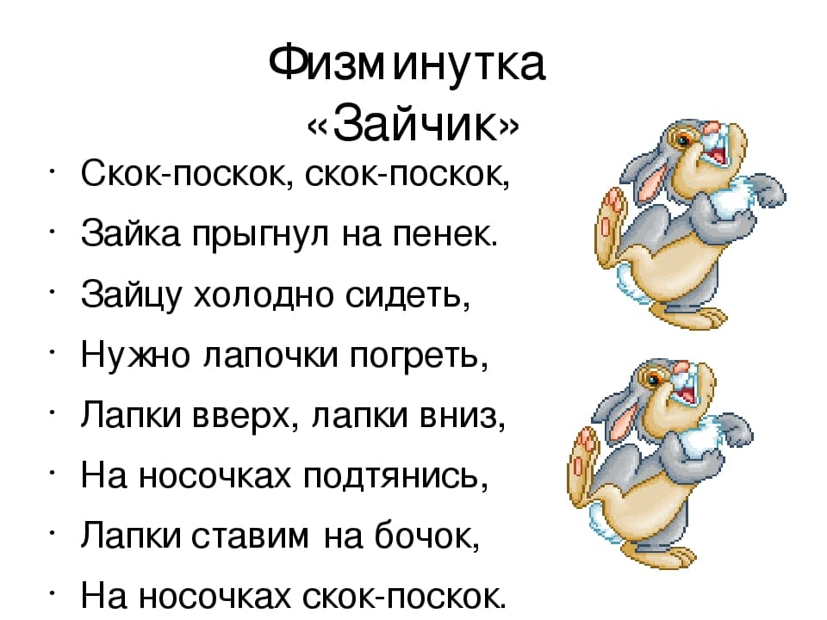

4. Упражнение «Закончи фразу» (5 мин.)

Цель: развитие понятийного мышления

 Ход упражнения: психолог говорит начало фразы, а ребенок должен закончить фразу.

Варианты:

 - Трава зеленая, а небо ...

- Собака лает, а кошка ...

- Зимой холодно, а летом ...

 - Ты ешь ртом, а слушаешь ...

- Лодка плывет, а машина ...

 - Ты смотришь глазами, а дышишь ...

 - У человека ноги, а у собаки ...

 - Птицы живут в гнездах, а люди ...

5. Рефлексия. (5 мин.)

Мы старались, мы трудились

Даже немного уморились.

Отдохнуть уже нам пора

Все было в порядке детвора?

6. Прощание. (2 мин.)

Психолог. Сегодня мы с тобой поделимся каплей своей доброты. Они составляют ладони, дуют в них и передают друг другу «капельку» своей доброты.

**Занятие №6**

Цель занятия:

Создание положительного эмоционального настроя, атмосферы доверия и доброжелательности, снятие эмоционального напряжения.

Активизация и развитие познавательной деятельности.

Формирование коммуникативных навыков и умений, навыков взаимодействия.

**Ход занятия**

1. Упражнение - приветствие. (2 мин.)

Цель: создание положительного эмоционального настроя, атмосферы доверия и доброжелательности, снятие эмоционального напряжения.

Ход упражнения: психолог здоровается с ребенком, касаясь друг к друга плечом. Касается слегка, с любовью и нежностью.

На поляне в лесу

Я нашла конверт в мешке

Принесла его в руках

Это новая задача у нас

2. Упражнение «Проставьте знаки» (5 мин.)

Цель: развитие умения распределять и переключать внимание ребенка

Ход упражнения: расставь знаки в фигурах в соответствии с образцом в рамке.

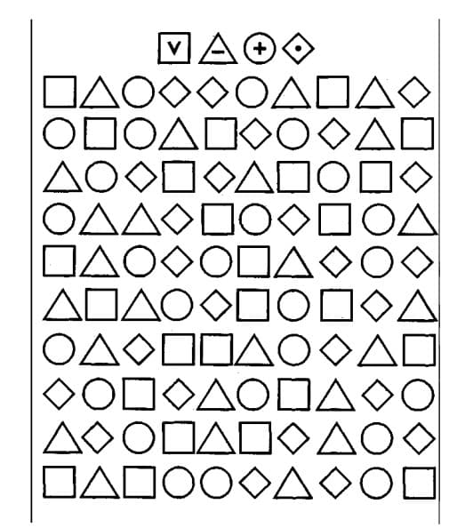

3. Упражнение «Возьми и передай» (3 мин.)

Цель: развивать воображение, творческое мышление, навыки взаимодействия.

 Ход упражнения: психолог и ребенок стоят напротив друг друга и передают друг другу воображаемые предметы. Например, психолог передает ребенку «тяжелую сумку». Он «получает» ее и изображает с помощью «языка» телодвижений, как он ее чуть-чуть поднимает, сумка очень тяжелая.

4. Упражнение в песке «Ладошки, пальчики и кулачки» (5 мин.)

Цель: снижение нервного напряжения. Развитие тактильно-кинестетической чувствительности и мелкой моторики пальцев рук.

Ход упражнения: психолог показывает, а ребенок выполняет упражнение на ровной поверхности песка:

- «Ладошки» - отпечатки обеих ладоней на песке;

- «Пальчики» - отпечатки всех пальцев рук одновременно «ладошки в куполе»

- «кулачки» отпечатки кулачков.

Повторить упражнение 6 раз.

Обсуждение:

- Чем тебе понравилась упражнение?

- Что чувствовали твои пальчики, ладошки, кулачки?

- Какое было у тебя настроение? Почему?

5. Рефлексия. (3 мин.)

- Что нового узнал на занятии?

- Какая игра понравилась больше всего?

6. Прощание.

Игра «Подари воображаемый подарок». (2 мин.)

Психолог и ребенок «дарят» друг другу воображаемые подарки. Например, замечательный день, яркое солнце, голубое небо и тому подобное.

**Занятие №7**

Цель занятия:

Развитие познавательной сферы: памяти, внимания, воображения, мышления, речи.

Формирование умения устанавливать логические связи между понятиями, действовать по правилам.

Улучшение состояния общей и мелкой моторики

**Ход занятия**

1. Упражнение - приветствие. (2 мин.)

Цель: создание положительного эмоционального настроя, атмосферы доверия и доброжелательности, снятие эмоционального напряжения.

Ход упражнения: психолог здоровается с ребенком, касаясь друг с другом плечом. Касается слегка, с любовью, нежностью.

2. Упражнение «Лабиринт» (5 мин.)

Цель: выявление понимание ребенком инструкции; устойчивости, концентрации и объема внимания; целенаправленность деятельности; зрительно-пространственное восприятие.

Ход упражнения: психолог показывает ребенку картинку и дает инструкцию. Посмотри, девочка и мальчик держат в руках шарик и бумажного змея. Кто что держит в руках? Для этого проведи карандашом от руки к шарику. Отрывать карандаш от рисунка нельзя.

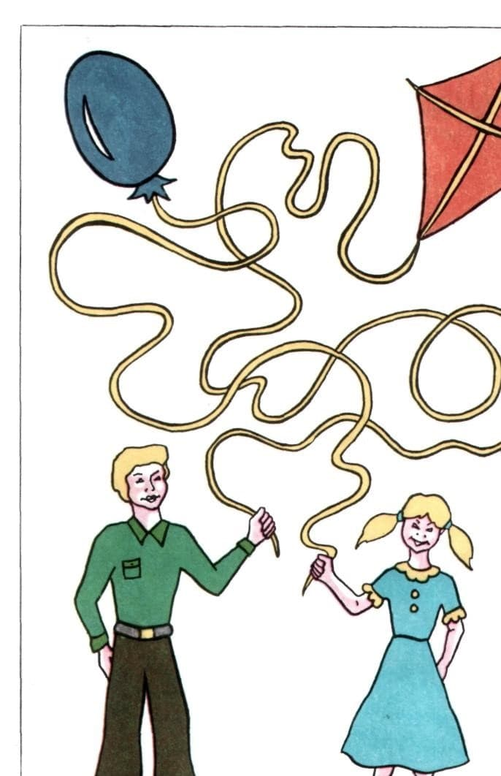

3. Упражнение с мячиками Су - Джок (5 мин.)

Цель: развитие моторики.

Ход упражнения: необходимо, чтобы мяч находился между ладоней ребенка, пальцы прижаты друг к другу. Выполнять массажные движения, катая мяч сопровождая стихом.

Этот мячик не простой:

Весь колючий вот какой.

Между ладошками кладем,

Им ладошки разотрите

Вверх, вниз его катите,

Свои руки развивайте!

Мяч по кругу катайте,

Раз, два, три, четыре, пять

Нам пора и отдыхать.

(Все движения выполняются в соответствии с текстом)

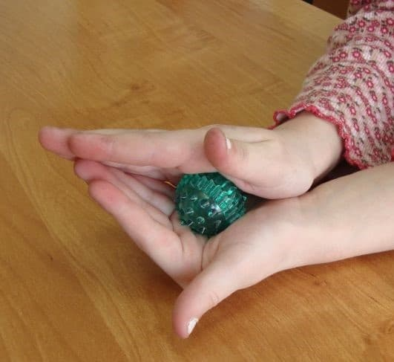

4. Упражнение «Залатай коврик» (5 мин.)

Цель: выявить сформированность мыслительных процессов анализа, синтеза и сравнения, сформированность наглядно-образных представлений, способность к воспроизводству целого на основе зрительного соотнесения, наличие заинтересованности.

Ход упражнения: перед ребенком выкладывают поочередно рисунки с вырезанными частями, которые располагаются под рисунком или в стороне от него. Инструкция: «Посмотри, от коврика вырезали часть, найди ее».

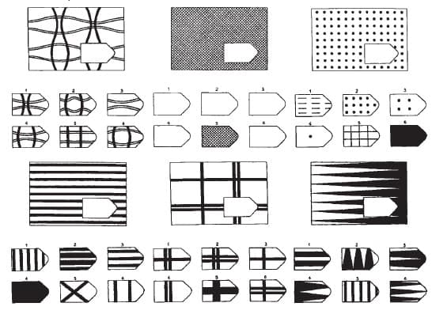

5. Релаксация (5 мин.) Этюд «Я – волшебник»

Ребенок с закрытыми глазами представляет себя волшебником и попадает в волшебную страну Фантазию, где сбываются все самые заветные мечты и желания.

6. Прощание «Подари улыбку» (3 мин.)

**Занятие №8**

Цель занятия:

Создание положительного эмоционального настроя, снятие эмоционального напряжения.

Развитие познавательных процессов: памяти, внимания, наблюдательности, мышления.

Ход занятия психолога детского сада с ребенком ЗПР

1. Упражнение - приветствие. (3 мин.)

Цель: создание положительного эмоционального настроя, атмосферы доверия и доброжелательности, снятие эмоционального напряжения.

Ход упражнения: психолог здоровается с ребенком без слов - с помощью ладони, улыбки и тому подобное.

2. Упражнение «Четвертый лишний» (7 мин.)

Цель: развитие внимания, памяти, логического мышления.

Ход упражнения: психолог называет четыре предмета, три из которых относятся к одному общему понятию. Ребенок должен назвать лишний предмет, то есть тот, который не имеет отношения к другим и объяснить свой выбор. Варианты слов:

- стол, стул, кровать, чайник

- горох, морковь, лук, заяц

- кукла, машина, мозаика, книга

- волк, лиса, медведь, кошка

- лыжи, коньки, лодка, сани

- автобус, трамвай, самолет, троллейбус

- река, лес, асфальт, поле.

- пожарный, космонавт, балерина, милиционер,

- молоко, чай, лимонад, хлеб

- нога, рука, голова, ботинок

3. Физкультминутка «Интересные движения» (5 мин.)

Хорошо мы уже потрудились,

Время пришло отдыхать.

Руки - вверх, руки - вниз (поднялись на носочки, руки вверх, опустить руки вниз)

И легонько прогнись (руки в стороны, прогнуться назад).

Покрутились, повертелись (опустили руки вниз, вернулись вправо, влево)

На минутку остановились.

Попрыгали, попрыгали (руки на поясе, прыжки на двух ногах)

Раз - присели, второй - встали (руки перед собой, присели - встали)

Вдох глубокий - раз, два, три ... (вдох - выдох)

Учиться снова начали.

4. Упражнение - игра «Найди отличия» (5 мин.)

Цель: развитие наблюдательности, зрительной памяти.

Ход игры: ребенку предлагается рассмотреть 2 одинаковых рисунка, которые имеют различия. Ребенок должен найти, чем рисунки отличаются.

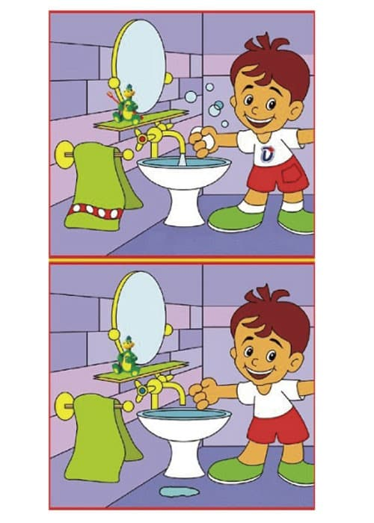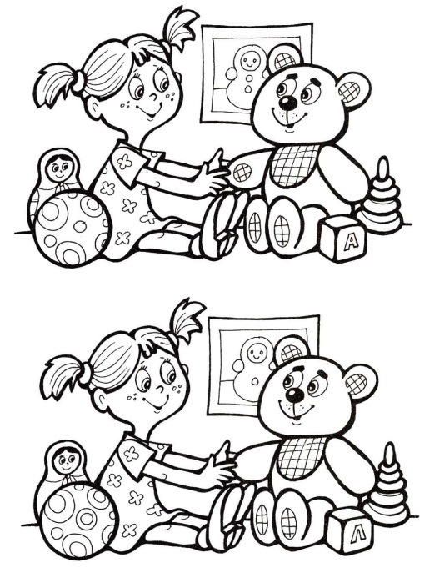

5. Рефлексия. (3 мин.)

6.Прощание. (2 мин.)

**Занятие №9**

Цель занятия:

Развитие эмоционально-волевой и коммуникативной сферы.

Коррекция и развитие памяти, внимания, мышления, речи, мелкой моторики.

**Ход занятия**

1. Упражнение - приветствие. (3 мин.)

Цель: создание положительного эмоционального настроя, атмосферы доверия и доброжелательности, снятия эмоционального напряжения.

Ход упражнения: психолог здоровается с ребенком всеми пальчиками по очереди и интересуется его сегодняшними успехами.

2. Упражнение «Найди лишний предмет» (5 мин.)

Цель: коррекция способности к обобщению.

Ход упражнения: ребенку предлагают рассмотреть картинки и найти лишний предмет, объяснить свой выбор.

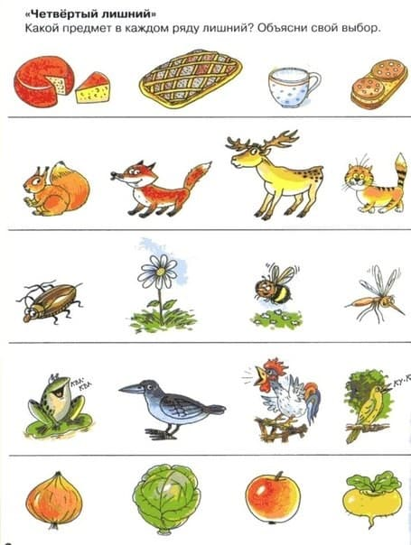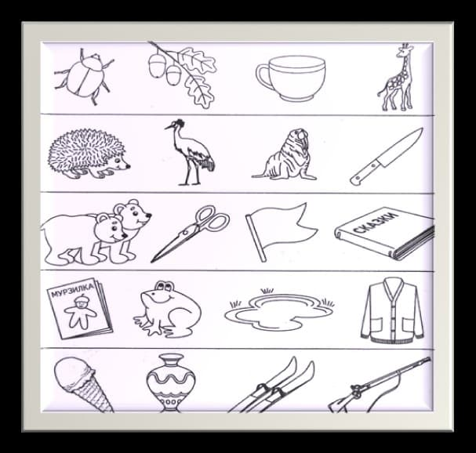

3. Упражнение в песке «Ходим - ездим» (7 мин.)

Цель: снятие эмоционального напряжения у детей. Развитие положительных эмоций, тактильно-кинестетической чувствительности. Формирование навыков культуры поведения.

Ход упражнения: с помощью пальцев, ладоней и кулачков ребенок выполняет упражнения:

- проведи одним пальчиком по песку;

- теперь двумя пальчиками;

- давай «помаршируем» кулачками;

- проедем на лыжах (двумя пальцами)

- едем на санках (ладошками).

Затем предлагаем проехать навстречу друг другу, но, чтобы не пересечься.

Обсуждение:

- Что ты почувствовал (а), когда ходил (а) пальчиками по песку?

- Нравится маршировать?

- Какой песок на ощупь?

- Кто был самым ловким и вежливый лыжником?

- Почему нужно уступать другим?

4. Упражнение «Раздели на группы» (5 мин.)

Цель: развитие образно-логического мышления ребенка.

Ход упражнения: ребенку показывают картинку и предлагают следующее задание:

«Внимательно посмотри на картинку и раздели, представленные на ней фигуры на как можно большее количество групп. В каждую такую ​​группу должны входить фигуры, выделяемые по одному общему для них признаку. Назови все фигуры, входящие в каждую из выделенных групп.

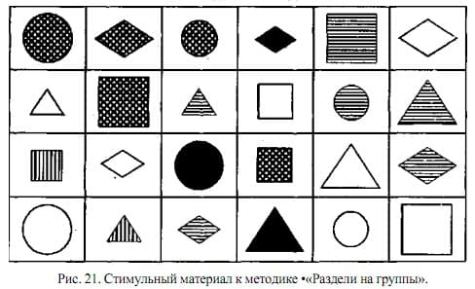

5. Рефлексия. (2 мин.)

 - Что нового узнал на занятии?

 - Какая игра понравилась больше всего?

6. Прощание.

«Подари воображаемый подарок» (3 мин.)

Психолог и ребенок «дарят» друг другу воображаемые подарки. Например, замечательный день, яркое солнце, голубое небо и тому подобное.

**Занятие №10**

Цель занятия:

Создание положительного эмоционального настроя, атмосферы доверия и доброжелательности, снятие эмоционального напряжения.

Развитие эмоционально-волевой сферы, «языка» телодвижений, мимики, жестов.

Активизация процессов мышления, памяти, внимания, воображения.

**Ход занятия**

1. Упражнение - приветствие (2 мин.)

Цель: создание положительного эмоционального настроя, атмосферы доверия и доброжелательности, снятие эмоционального напряжения.

Ход упражнения: психолог здоровается с ребенком, дарит яркий воздушный шарик и желает хорошего настроения.

2. Упражнение «Кто прячется в точках» (5 мин.)

Цель: развитие воображения.

Ход упражнения: психолог предлагает ребенку рисунок, на котором контур предмета или изображения воспроизведен точками. Ребенок должен увидеть изображение и обвести его линией.

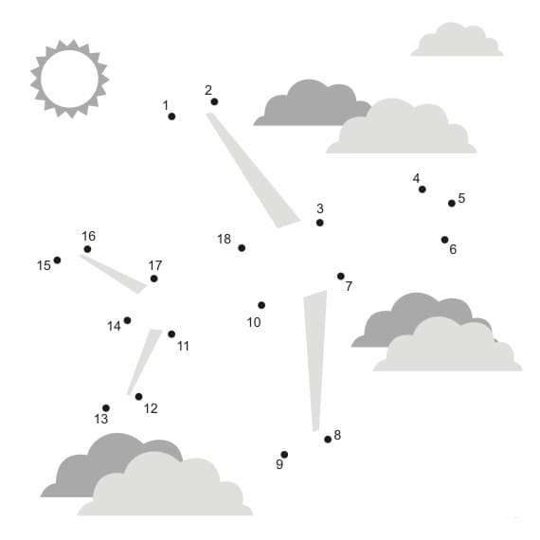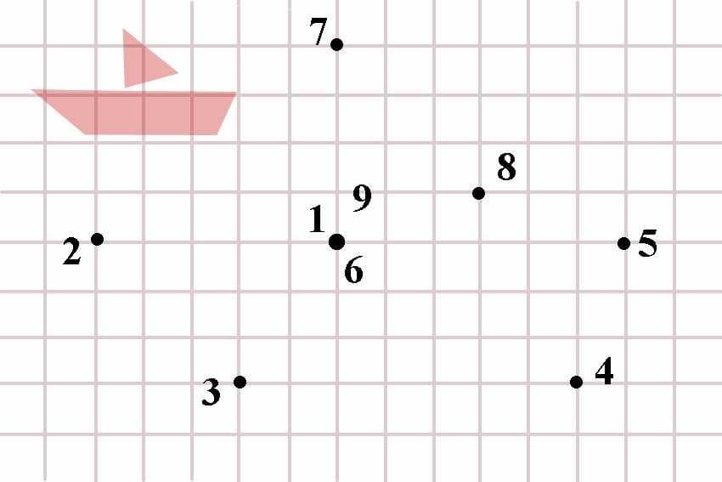

3.Физкультминутка «Белочка» (3 мин.)

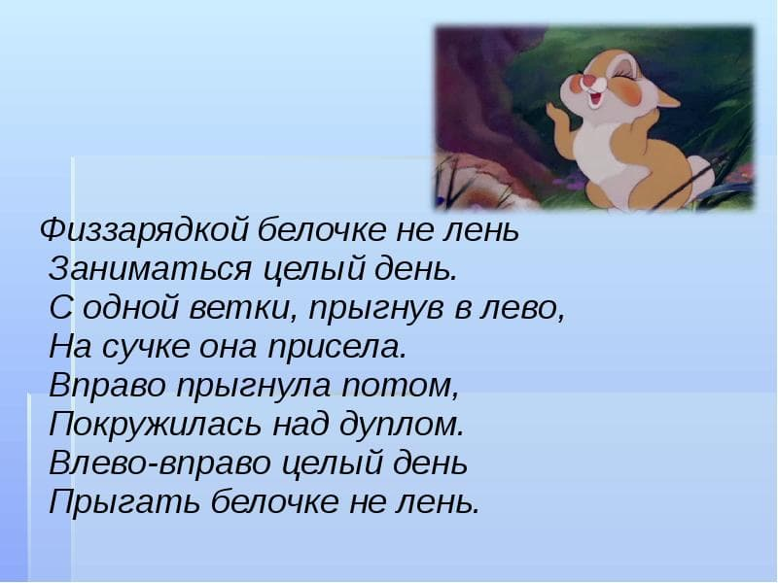

4. Упражнение «Найди пару» (5 мин.)

Цель: развитие словесно - логического мышления.

Ход упражнения: ребенку предлагается выбрать из ряда слов и назвать пары (близкие по значению) к слову:

 - доска (дом, олень, шкаф, мел),

- рисунок (чашка, скатерть, дерево, краски),

 - комната (книга, машина, улица, квартира),

- дерево (гвоздь, полка, люстра, ветвь),

- оскорбление (смех, игра, свет, слезы),

 - лето (зверь, солнце, мороз, зонтик),

- дождь (солнце, дом, облако, двери),

 - ученик (портфель, полотенце, утро, свет).

5. Пальчиковая гимнастика «Кошки – мышки» (5 мин.)

Цель: развитие мелкой моторики.

Ход упражнения:

Эта ручка - мышка,

Эта ручка - кошка.

Мышка лапками скребет

И корочку грызет

Это услышала кошка

И бежит к мышке

Мышка - раз и вбежала в норку,

Не полезет кошка в дырку

(Вытяни пальцы левой руки - это мышка, а сжатый кулачок - это кошка. Движения по тексту.)

6. Рефлексия (2 мин.)

7. Прощание «Подари улыбку» (3 мин.)

Вот пришло прощания время

Было у нас все в порядке.

Все сумели, все смогли

«До свидания» - скажи.